From: Jan Vacek, DMA Praha s.r.o. <jvacek@dmapraha.cz>
Sent: Monday, November 14, 2022 2:47 PM
To: solarova@dssnavojna.cz
Subject: RE: Objednávka

Dobrý den, děkujeme za Vaši objednávku.

Tímto ji potvrzuji, zboží Vám zavezeme cca do 14 dní.

S přátelským pozdravem

Jan Vacek

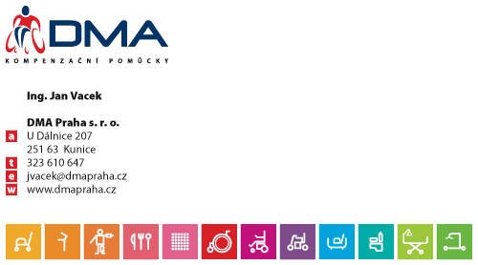

From: solarova@dssnavojna.cz <solarova@dssnavojna.cz>
Sent: Monday, November 14, 2022 2:38 PM
To: Jan Vacek, DMA Praha s.r.o. <jvacek@dmapraha.cz>
Subject: Objednávka

Dobrý den pane Vacek,

po dohodě s paní Šerou Vám zasílám závaznou objednávku zboží dle Vaší cenové nabídky. Prosím o kontrolu ceny zboží, termínu dodání.

V případě, že bude vše v pořádku, prosím o potvrzení objednávky. Potvrzení mi postačí jako odpověď zde do emailu, z důvodu vložení objednávky do registru smluv.

Děkuji

S pozdravem

Petra Solařová
administrativní pracovnice
DSS Návojná, p.o.
Návojná č. 100
tel.: 577 335 437

